Технология 6 класс (Мальчики)
7 апреля.
Тема: Простейший ремонт сантехнического оборудования.
Новая тема.
Указания к работе:
- Прочитай материал новой темы:
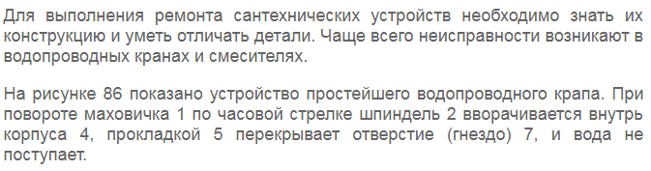
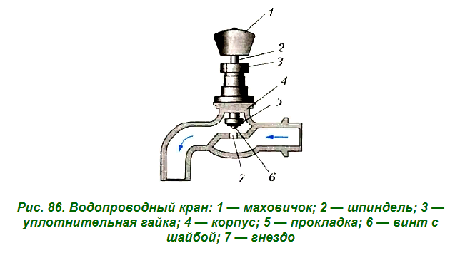
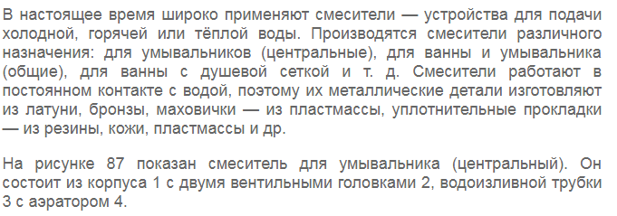
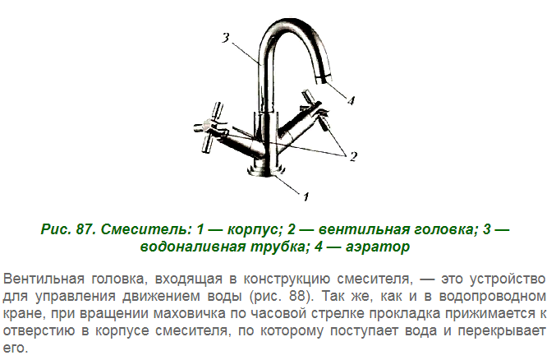
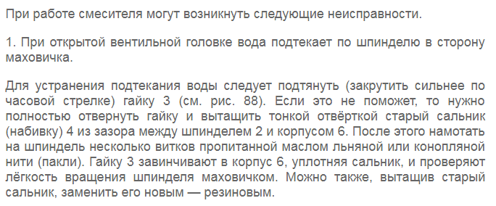
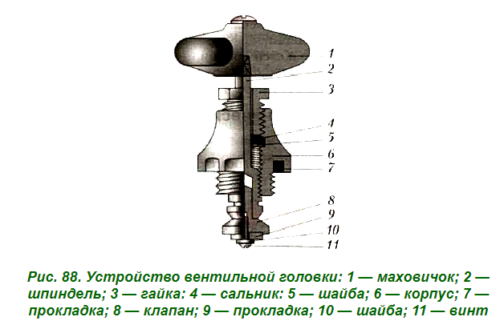
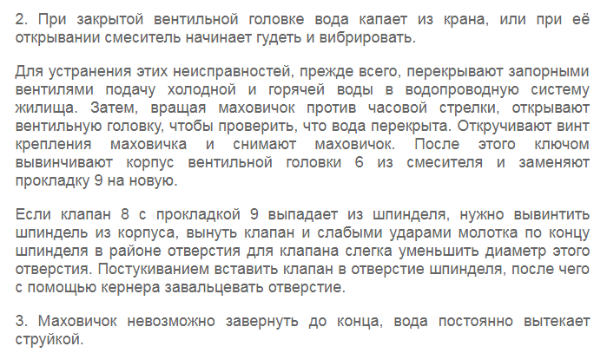
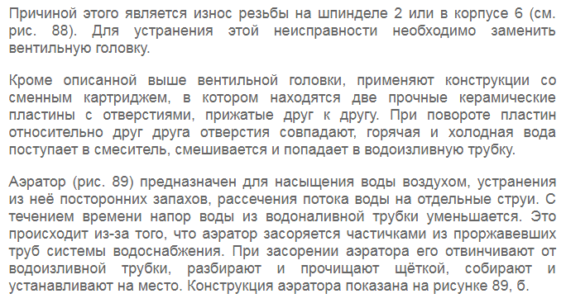
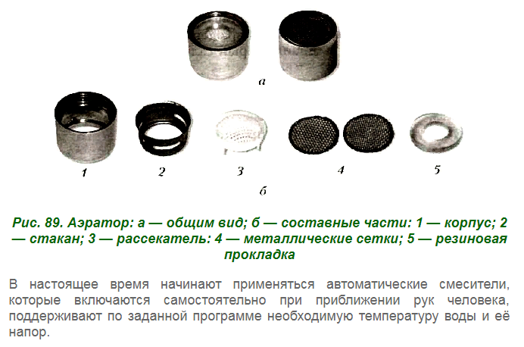
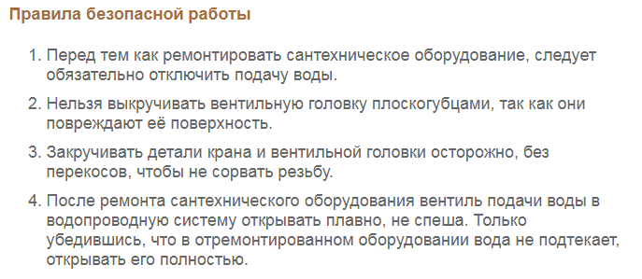

- Ответь на вопросы:
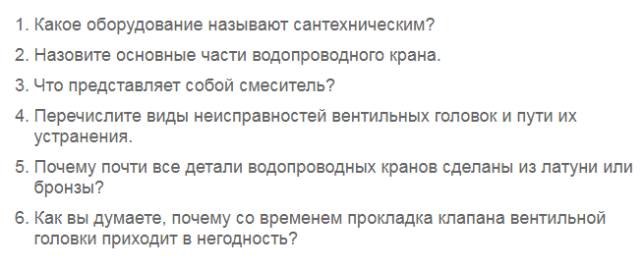
Ответы на вопросы запиши в тетрадь (заведи новую и не теряй её).

- Сними ответы на вопросы на фотокамеру телефона и пришли решение на электронную почту: zajtzev.aleksey@yandex.ru . На эту почту можно задать интересующие вопросы. (В случае невозможности отослать решение на указанную электронную почту, сохрани решение в тетради для последующей проверки.

